Приложение № 4
Порядка рассмотрения и проведения
конкурсного отбора инициативных
проектов, выдвигаемых для получения
финансовой поддержки за счет субсидий
из областного бюджета,
а также контроля за их реализацией

ОТЧЕТ
об итогах реализации инициативного проекта

1. Наименование поселения, муниципального района или городского округа, на территории которого реализовывался инициативный проект:
город Ростов-на-Дону.
2. Наименование инициативного проекта: «Оснащение концертного зала МБУ ДО ДШИ имени Н.А. Римского-Корсакова по адресу: улица Вятская, 112б комплектом звукового оборудования и компонентами с коммутирующими устройствами».
3. Информация об итогах реализации инициативного проекта – реализован.
4. Даты начала и окончания реализации инициативного проекта: 09.01.2024-17.05.2024.
4.1. Информация о причинах нарушения сроков реализации инициативного проекта, в случае если такой срок нарушен: проект реализован в срок.
4.2. Планируемый срок реализации инициативного проекта в случае нарушения установленного срока – реализован.

№  п/п | Наименование выполненной работы, оказанной услуги, закупленного товара  в рамках реализации инициативного проекта | Стоимость  выполненной работы, оказанной услуги, закупленного товара  в рамках реализации инициативного проекта* | Ф.И.О. физического лица и (или) индивидуального предпринимателя, наименование юридического лица, выполнившего работу**
1 | 2 | 3 | 4
1. | Комплект звукового оборудования и компонентов с коммутирующими устройствами | 1 330,8 тыс. руб. | ИП Тютюнников А.В.  ИП Мищихина В.Б.
2. | Предоставление хозяйственного и уборочного инвентаря | Имущественное участие | Глушакова Екатерина Андреевна  Макаревич-Славянская Кристина Владимировна  Ромащенко Вячеслав Николаевич  Яшина Алла Юрьевна  Муенге Пеа Сусанна Ервандовна  Иванченко Галина Павловна  Яковенко Светлана Анатольевна
2. | предоставление строительных инструментов | Имущественное участие | Головина Татьяна Александровна  Сагирова Анна Юрьевна
2. | предоставление материалов | Имущественное участие | Ковешникова Светлана Николаевна  Нагапетян Ануш Фирудиновна
2. | оснащение оборудованием | Имущественное участие | Борисенко Юлия Викторовна
2. | предоставление бумаги | Имущественное участие | Голева Анжелика Владимировна
3 | Уборка территории после завершения работ | Трудовое участие | 223 человека
 | Итого | 1 330,8 тыс. руб.

Сведения  о поступлении и расходовании средств на реализацию инициативного проекта | Планируемый  объем средств |  | Фактический  объем средств
 | Сумма,  (тыс. рублей) | Доля в общей сумме (процентов) | Сумма,  (тыс. рублей) | Доля в общей сумме (процентов)
1 | 2 | 3 | 4 | 5
Всего на реализацию инициативного проекта, в том числе: | 1 330,80 | 100,0% | 1263,94 | 100,0%
объем средств областного бюджета | 883,65 | 66,4% | 839,26 | 66,4%
объем собственных средств местного бюджета | 366,54 | 27,5% | 348,11 | 27,5%
объем инициативных платежей физических лиц | 79,61 | 6% | 75,62 | 6%
объем инициативных платежей юридических лиц, индивидуальных предпринимателей | 1,0 | 0,1% | 0,95 | 0,1%
Причины отклонения от запланированной стоимости инициативного проекта | По итогам закупки сложилась экономия в сумме 66,86 тыс. руб.

5. Фотоматериалы
№  п/п | Фотография объекта  после реализации  инициативного проекта
1. | 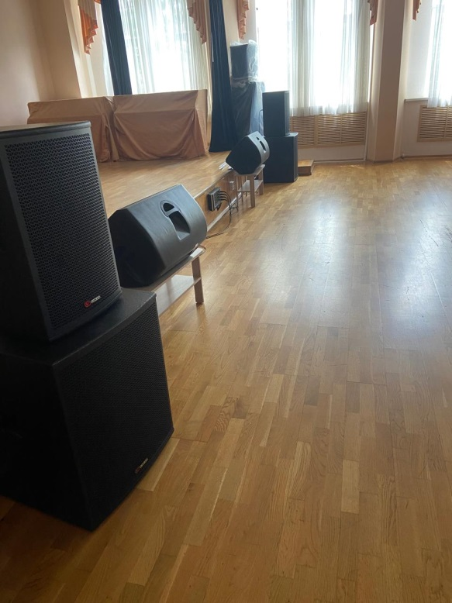
2. | 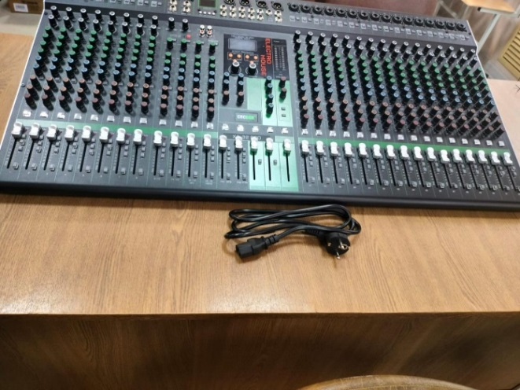
3. | 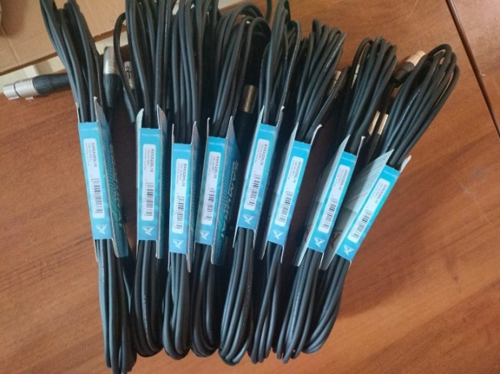
4. | 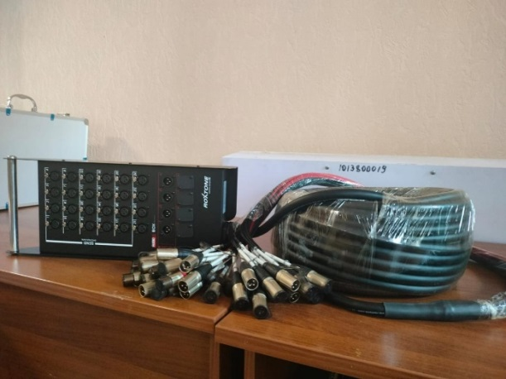
5. | 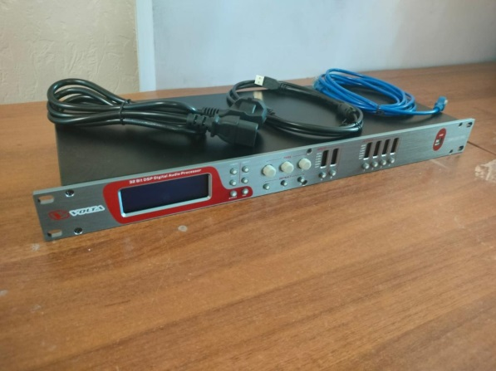
6. | 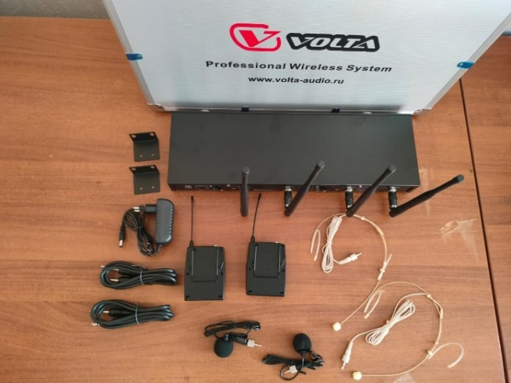
7. | 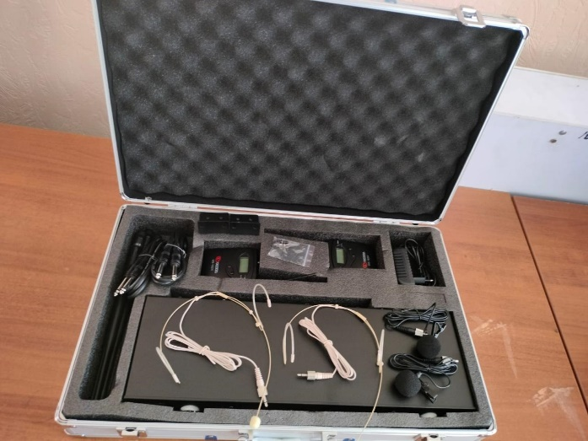
8. | 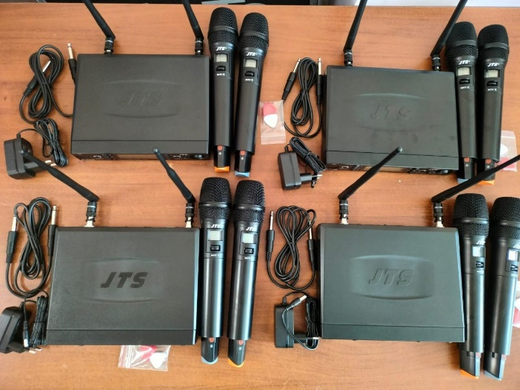
9. | 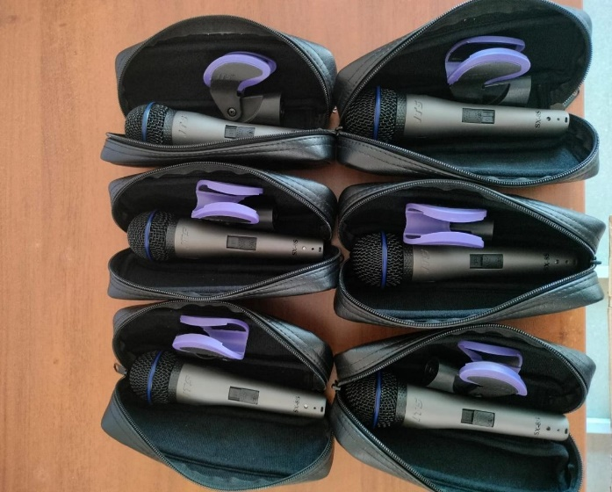
10. | 